«Окружающий мир» 2 класс УМК «Школа России» А.А.Плешаков
Тема «Все профессии важны»
Автор: Игнатьева Ольга Павловна, учитель начальных классов ГБОУ СОШ № 78 г. Санкт-Петербург, Калининский район.
Цели:
Предметные:
- обогатить знания о разнообразии профессий, их роли в экономике и жизни людей;
Метапредметные:
Личностные УУД:
- формировать положительное отношение к школе и учебной деятельности, к изучению окружающего мира;
-формировать уважительное отношение к людям разных профессии;
-формировать умение добывать информацию из различных источников;
-обогащать словарный запас;
Регулятивные УУД:
- формировать умение принимать и сохранять учебную задачу, соответствующую этапу обучения;
- формировать умение оценивать совместно с учителем или одноклассниками результат своих действий;
- овладевать умениями выполнять учебные действия в устной речи.
Познавательные УУД:
- формировать умение осуществлять анализ, сравнение объекта;
- под руководством учителя проводить классификацию изучаемых объектов;
- под руководством учителя осуществлять обобщение, выводы.
Коммуникативные УУД:
- принимать участие в работе парами и группами;
- понимать задаваемые вопросы;
- выражать свою точку зрения;
- адекватно воспринимать другое мнение и позицию.
Оборудование:
- учебник А.А.Плешаков «Окружающий мир» 1-я часть;
- мультимедиа-оборудование: презентация
- конверты с заданиями; карточки с заданиями
- таблица отраслей экономики, разрезные картинки
- рабочая тетрадь
- клей

Ход урока:  1. Орг. момент  -Давайте наш урок начнём с пожелания друг другу хорошего настроения и успехов на уроке. Повернемся друг к другу и улыбнемся.  - Какая погода за окном? -Какова температура воздуха? (ответы детей)  Зафиксируем эти показатели в нашем дневнике наблюдений за погодой.  2. Актуализация знаний  -Какие образовательные учреждения закончили ваши родители?  - какую профессию они получили?(рассказы детей)  -Давайте сделаем выставку из ваших рисунков «Профессии моих родителей»  3. Самоопределение к деятельности.  -А сейчас я предлагаю разгадать загадки и Вы узнаем, какое слово зашифровано в кроссворде (у каждого ученика бланк с кроссвордом; по мере прочтения загадок дети заполняют кроссворд).  1.Он встаёт, когда вы спите,  И муку просеет в сите,  Докрасна натопит печь,  Чтобы хлеб к утру испечь. (Пекарь)  2.Вот на краешке с опаской  Он железо красит краской,  У него в руке ведро,  Сам раскрашен он пестро. (Маляр)  3.Кто в дни болезней всех полезней,  И лечит нас от всех болезней? (Доктор)  4. Наведёт стеклянный глаз,  Щёлкнет раз - и помним вас. (Фотограф)  5.В школе учит он детей.  Строг, но все прощает.  Помогает стать умней,  Все он объясняет. (Учитель)  6.В прошлый раз был педагогом,  Послезавтра - машинист.  Должен знать он очень много,  Потому, что он ... ( Артист)  7.Плавится сталь, из котла валит пар –  Папа - рабочий, он - ...(Сталевар)  8.Выезжает на дорогу  Он обычно спозаранку,  На педаль, поставив ногу,  И рукой крутя баранку. (Водитель)  9.Мастерица на все руки  Нам сошьет пиджак и брюки.  Не закройщик, не ткачиха.  Кто она, скажи? (Портниха)  -Какое слово было зашифровано? (профессии)  - Предположите, о чём пойдет речь сегодня на уроке? (о профессиях)  -Что означает это слово? (ответы детей)  -А если человек затрудняется дать определение, какая книга (источник) сможет ему помочь? (толковый словарь)  -Какие толковые словари вы знаете? (С.И.Ожегова, В.И.Даля)  -Вот что написано в толковом словаре С.И.Ожегова : профессия- это основное занятие человека, его трудовая деятельность.  - Вы уже знаете много профессий? А какая профессия самая важная, по вашему мнению? (ответы детей). Все профессии важны.  - Итак, как же мы сформулируем тему нашего урока? (Все профессии важны)  -Какие учебные задачи поставим перед собой?  - Прочитайте, что говорит об этом Муравьишка.  Я думаю, что узнаю…  Мне хотелось бы узнать о …  Итак, цели и задачи нашего урока:  • узнать, что такое профессия;  • расширить знания о разнообразии профессий;  •определить роль профессий в экономике и жизни людей.  4. Работа по теме урока  1) Как же появились профессии?  Об этом нам расскажет….(сообщение ученика)  Термин "профессия" происходит от латинского корня, означающего: говорить публично, объявлять, заявлять. Отсюда, кстати, и слово "профессор". Но происхождение слова "профессия" скорее запутывает, чем объясняет наше понимание его смысла. Обратимся к истории. Очень давно, у первобытных людей, когда еще не существовало разделения труда, не было и разных профессий. Каждый человек вынужден был всем заниматься сам. Впрочем, кое-какое разделение труда все-таки было - между мужчинами и женщинами. Мужчины, как правило, охотились на животных, строили жилище, делали оружие, орудия, лодки. Женщины - собирали съедобные растения, готовили пищу, делали одежду, растили детей. Потом по мере развития общества стали возникать рыночные отношения между людьми и появилась специализация людей по видам труда. Одни люди становились охотниками, другие - рыбаками, третьи - земледельцами, четвертые - строителями, пятые - ткачами, шестые - гончарами, седьмые - кузнецами, восьмые - знахарями, колдунами, шаманами, жрецами. Они обменивались друг с другом продуктами своего труда. Накопленные в каждой группе людей знания и навыки передавались из поколения в поколение. Появилось разделение труда, возникли профессии.  -Скажи, каким источником ты пользовался, чтобы подготовить этот рассказ?  -Спасибо за твой доклад.  Вопросы классу:  -Можно ли сказать, что профессия и труд – это слова- синонимы?  - Какие пословицы и поговорки о труде вы знаете? (ответы детей)  2) Работа с пословицами (работа в группах)  Задание: по группам восстановить пословицу, обсудить и объяснить смысл.  3) Отрасли экономики  - Какое понятие из изученных ранее очень связано с деятельностью людей? (экономика)  - Что такое экономика? Экономика – это хозяйственная деятельность людей.  - Давайте вспомним основные отрасли экономики и распределим профессии в таблицу в соответствии с отраслями экономики.  Работа в группах. (5 группам раздать конверты с картинками)  Задание: распределить профессии по отраслями вклеить в таблицу; рассказать на выбор об одной профессии.  Строительство  Сельское хозяйство  Промышленность  Транспорт  Торговля  5. Физминутка  А теперь, ребята, встали!  Быстро руки вверх подняли,  В стороны, вперед, назад,  Повернулись вправо, влево,  Тихо сели, вновь за дело.  6.Продолжение работы по теме урока.  1) Игра «Узнай профессию»- работа в парах  На каждом столе лежит карточка, где зашифровано название профессии. Переверните карточки, по опорным словам отгадайте профессию, напишите это слово в центр.  Дети работают самостоятельно.  - Проверяем: вы называете сначала опорные слова, а затем профессию.  А теперь проверим, правильно ли вы определили профессии.  - Как вы думаете, чем важны эти профессии?  Дети отвечают.  - Какой можем сделать вывод: все профессии нужны, все профессии важны.  2) «Облачко мечты»  - Подумайте, в каком виде деятельности вы можете быть успешным, и почему? Кем вы хотели бы стать в будущем? (оформим свою мечту в виде облачка и сложим их в конверт, сохранив его до окончания школы. Наверное, Вам будет интересно узнать, исполнится ли Ваша мечта)  -Очень важно, чтобы каждый человек выбрал себе дело по душе. Счастлив тот, кто занимается любимым делом, кто правильно выбрал профессию. О таком человеке говорят, что он на своем месте. Я желаю вам правильно избрать свой путь.  3) Дж.Родари «Чем пахнут ремесла?»  - Один известный итальянский писатель Джанни Родари написал много замечательных книг для детей.  Давайте внимательно рассмотрим эти книги.  К теме нашего урока как нельзя лучше подходит стихотворение Дж.Родари «Чем пахнут ремесла?» (2 подготовленных ученика читают стихотворение)  У каждого дела запах особый:  В булочной пахнет тестом и сдобой.  Мимо столярной идёшь мастерской, -  Стружкою пахнет и свежей доской.  Пахнет маляр скипидаром и краской.  Пахнет стекольщик оконной замазкой.  Куртка шофёра пахнет бензином.  Блуза рабочего - маслом машинным.  Пахнет кондитер орехом мускатным.  Доктор в халате - лекарством приятным.  Рыхлой землёю, полем и лугом,  Пахнет крестьянин, идущий за плугом.  Рыбой и морем пахнет рыбак.  Только безделье не пахнет никак.  Сколько ни душится лодырь богатый,  Очень неважно он пахнет, ребята!  -Какие профессии указаны в стихотворении?  -_На Ваш взгляд, важен ли труд этих людей?  -Представьте на минутку такую картину: люди этих профессий решили не выходить на работу. Что произойдет?  -Какой Вы можете сделать вывод, прослушав стихотворение?  4)Творческая работа (работа в парах)  Предлагаю составить синквейн.  Вспомним, что это такое. (памятка на каждой парте)  Синквейн – это короткое стихотворение, состоящее из 5 нерифмованных строк, написанное по следующим правилам:  1 строка – одно существительное, выражающее главную тему cинквейна.  2 строка – два прилагательных, выражающих главную мысль.  3 строка – три глагола, описывающие действия в рамках темы.  4 строка – фраза, несущая определенный смысл.  5 строка – заключение в форме существительного (ассоциация с первым словом).  5) Работа в тетради  С.81 №2- самостоятельное выполнение  6) Работа по учебнику  Учебник с.126-127 «Кто сделал хлеб»-прочитайте, обсудие, составьте вопросы по тексту в группах.  -Какие вопросы вы составили?  -Где происходил разговор?(В вагоне поезда)  -Люди каких профессий участвовали в разговоре? (пекарь, мукомол, комбайнер, тракторист, шофер, агроном)  - Какое одно общее дело их связывало? (Производство хлебо-булочных изделий)  -Попробуйте составить схему взаимосвязи труда людей этих профессий (с последующей самопроверкой).  7. Подведение итогов и рефлексия  На уроке я узнал (а)…  Мне было интересно узнать…  Мне хотелось бы еще узнать …  - Оцените свои достижения на уроке.  (Учащиеся достают один из смайликов и объясняют свой выбор.)  -За хорошую работу на уроке вы получаете от Муравьишки раскраски-люди разных профессий.  8. Д/З:  1.Рабочая тетрадь с.81 №3 -найти и объяснить чем занимаются люди следующих профессий: океанолог, спелеолог, энтомолог, ихтиолог, орнитолог, кинолог. 2.Начать работу над проектом (учебник с.128-129) | Слайд №2  Прозвенел звонок весёлый  Мы начать урок готовы.  Слушать, думать, рассуждать  И друг другу помогать!  Слайд №3  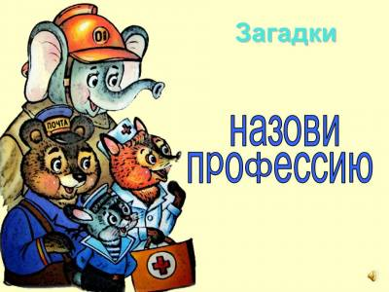  Слайд №4  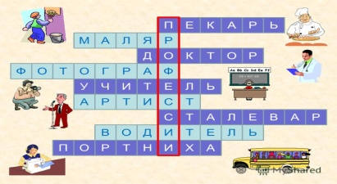  Слайд №5  Слайд №6  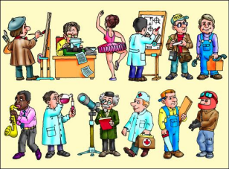  Слайд №7  Узнаем о разнообразии профессий и их роли в жизни людей  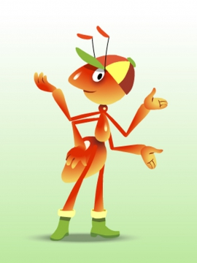  Слайд №8  Историческая страничка  Слайд № 9 - «Собери пословицу» (5 конвертов с пословицами)  - О человеке судят по его труду.  - Землю солнце красит, а человека – труд.  - Птицу узнают в полете, а человека в работе.  - За всякое дело берись умело.  - Маленькое дело лучше большого безделья.  Слайд №10  Отрасли экономики  - Строительство  - Сельское хозяйство  - Промышленность  - Транспорт  - Торговля  Содержимое конвертов:  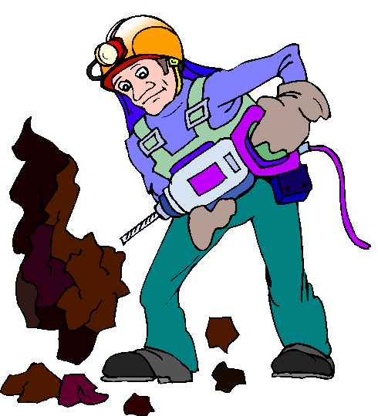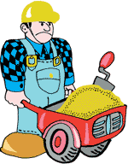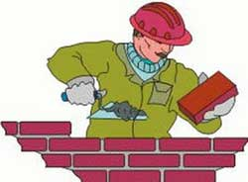  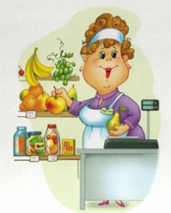  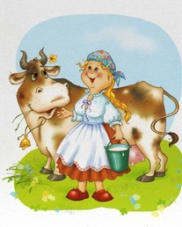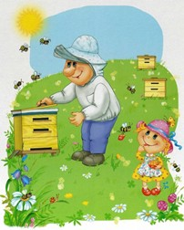  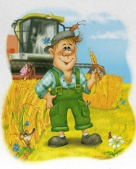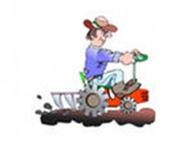  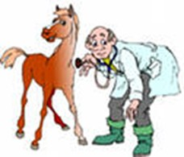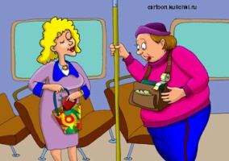  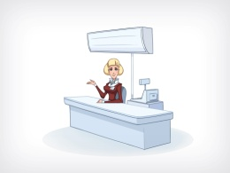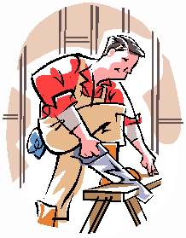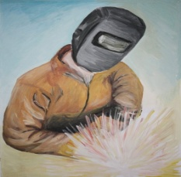  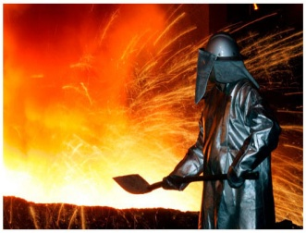  Самопроверка (Слайды № 11-15)  Карточка 1.  Небо, штурвал, самолет, аэропорт.  Карточка 2.  Расческа, ножницы, зеркало, лак для волос.  Карточка 3.  Провода, столбы, выключатель.  Карточка 4.  Книги, полки, выставка книг.  Слайд № 16  Профессий много на земле,  И каждая – важна.  Решай, мой друг, кем быть тебе.  Ведь жизнь у нас одна.  Слайд №17  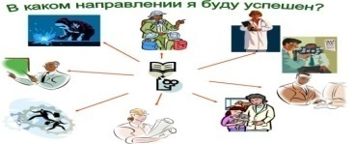  Слайд №18  Слайд №19  Слайд №20  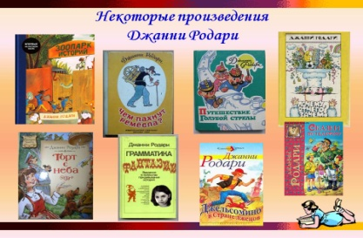  Слайд №21  Синквейн  Профессии.  Разные, важные.  Выбирать, любить, соответствовать.  Все профессии важны.  Труд.  взаимопроверка  Слайд №22  Агроном – тракторист – комбайнер - шофер-мукомол – пекарь  Слайд №23  Раздаточный материал:  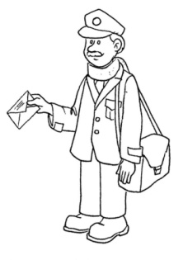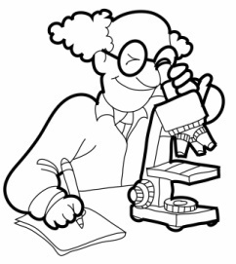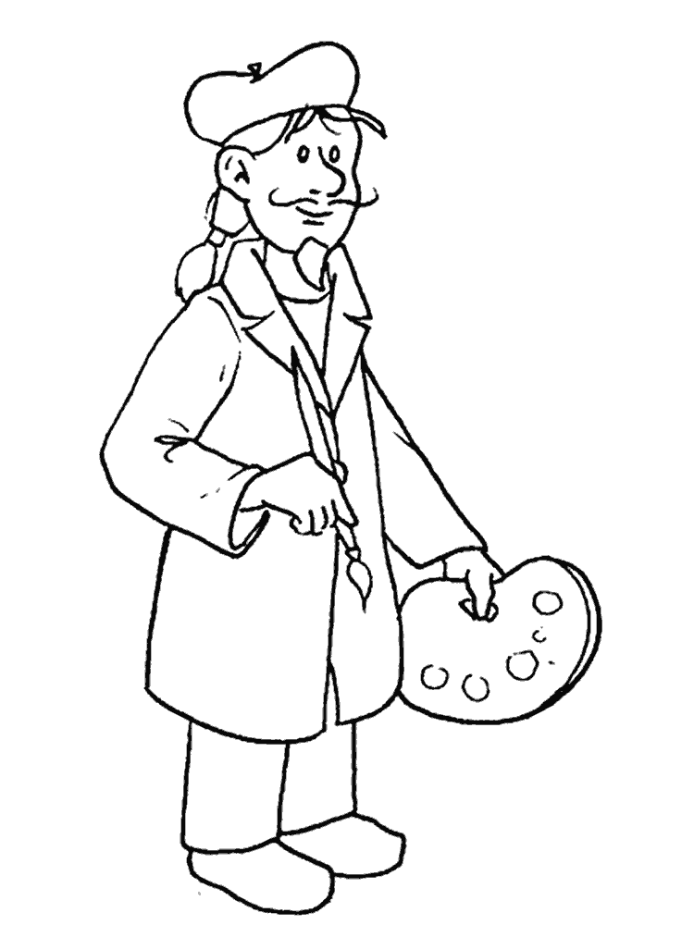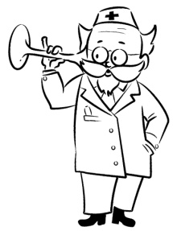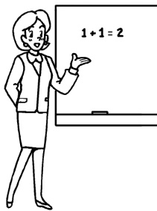  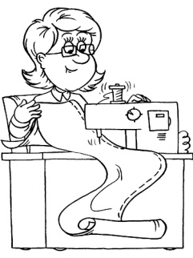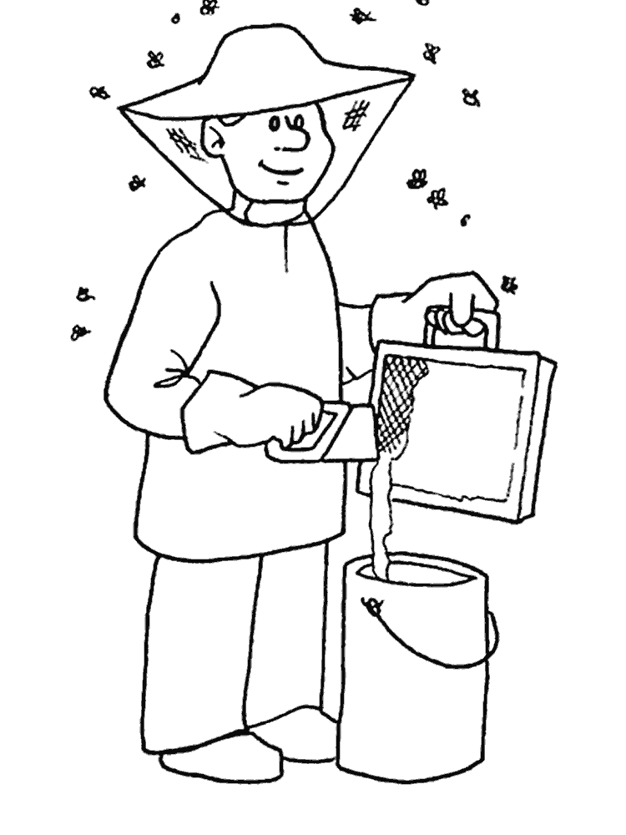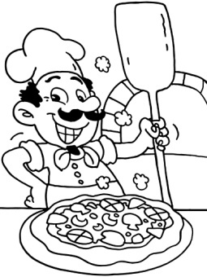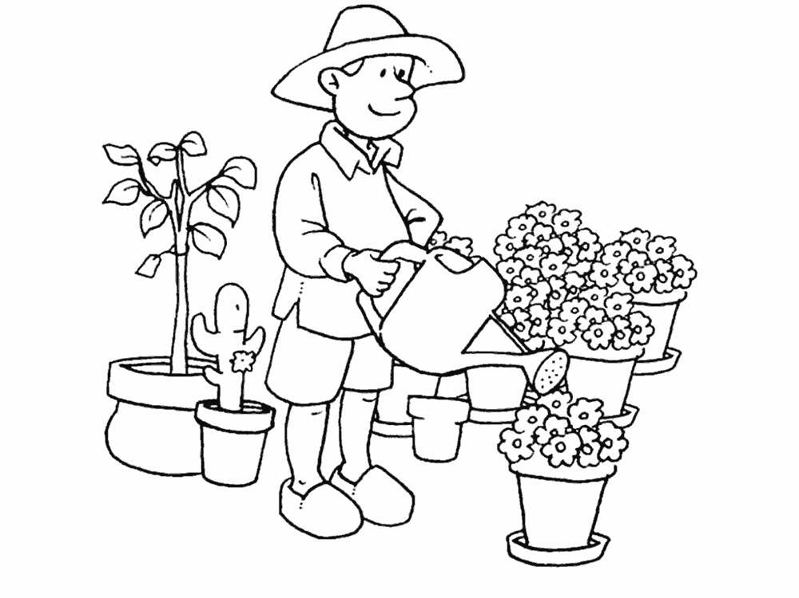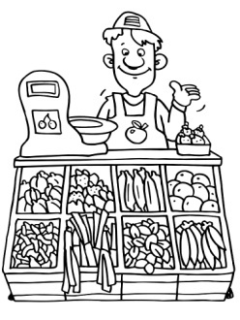  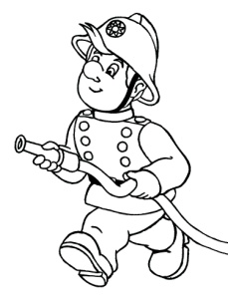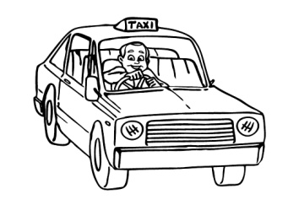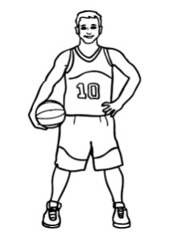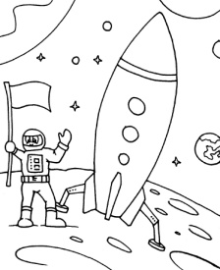  Слайд №24

